Liturgiesuggesties Oekraïne

Psalm
Psalm 116
Psalm 142
Lied
Lied 997

Kyrië-gebed (ook gebruikt tijdens de viering in de Dom op aswoensdag)
Zie: https://protestantsekerk.nl/nieuws/verbijstering-om-oekraine-heer-ontferm-u/

God van liefde en trouw,

Wij bidden U voor de inwoners van Oekraïne,
iedereen die getroffen is door het vreselijke geweld.
In verbijstering zien we de afschuwelijke beelden,
Heer, ontferm U over dit land en haar inwoners.
Laat geweld en wapengekletter stoppen,
de wapens zwijgen.

Wij bidden U voor de Oekraïense gemeenschap in ons land,
zij hebben grote zorgen om familieleden en geliefden.
Heer, wees hen nabij nu alles zo onzeker is,
geef hen moed om vol te houden.

Heer, geef dat vijandsbeelden niet onnodig uitvergroot worden,
maak dat Uw visioen van verzoening en vrede ons hoe dan ook blijft dragen.
Geef dat die stemmen die weg willen blijven bij angst en strijd gehoord worden,
geef wijsheid aan alle betrokken leiders.

Dat wapens geen recht van spreken krijgen, dat vrede gezocht en gevonden wordt.
Toon ons de weg van omzien naar elkaar, van mildheid, vertrouwen en zachtheid.

Heer, ontferm U over deze wereld, waarin de onderlinge liefde vaak zo ver te zoeken is,
geef ons uitzicht op Uw hoopvolle toekomst.

In Jezus' naam,

Amen

Litanie
Litany of Peace door het Kyiv Chamber Choir

Onze Vader
Gezongen in een klooster in Kiev - afkomstig van Oekraïens Orthodoxe Kerk - Kiev Patriarchaat
Suggestie: laat dit horen en sluit af met een gesproken Nederlands Onze Vader

Het vastengebed van St. Efrem de Syriër
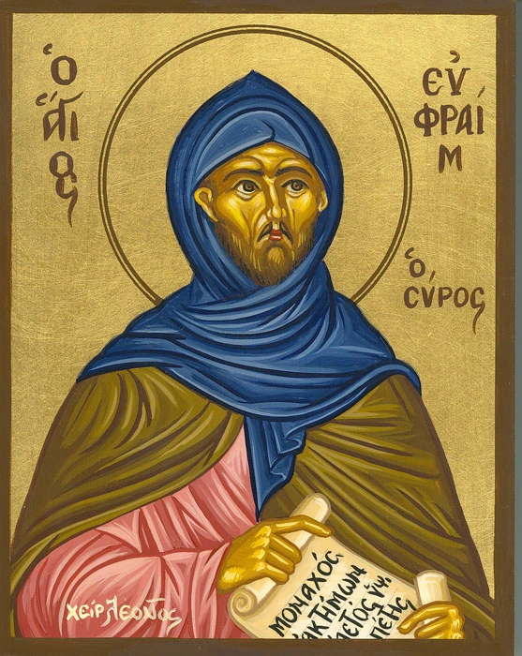
In orthodoxe kerken wordt traditioneel in de Veertigdagentijd het gebed van Ephraïm de Syriër gebeden.

Heer en Meester van mijn leven,
Bewaar mij voor de geest van traagheid,
Moedeloosheid, heerszucht en ijdel gepraat.
Maar schenk mij; uw dienaar,
Een geest van ingetogenheid,
Nederigheid, geduld en liefde.

Ja, Heer en Koning,
Doe mij mijn eigen fouten zien
En niet mijn broeder veroordelen,
Want Gij zijt gezegend
In de eeuwen der eeuwen

Amen

https://orthodoxeinformatiebron.wordpress.com/2008/03/07/het-vastengebed-van-efraim-de-syrier/ en ook: https://www.orthodox-amersfoort.nl/orthodox%20leven/Efrem-Efraim-de-Syrier/

Gebed/beeldmeditatie
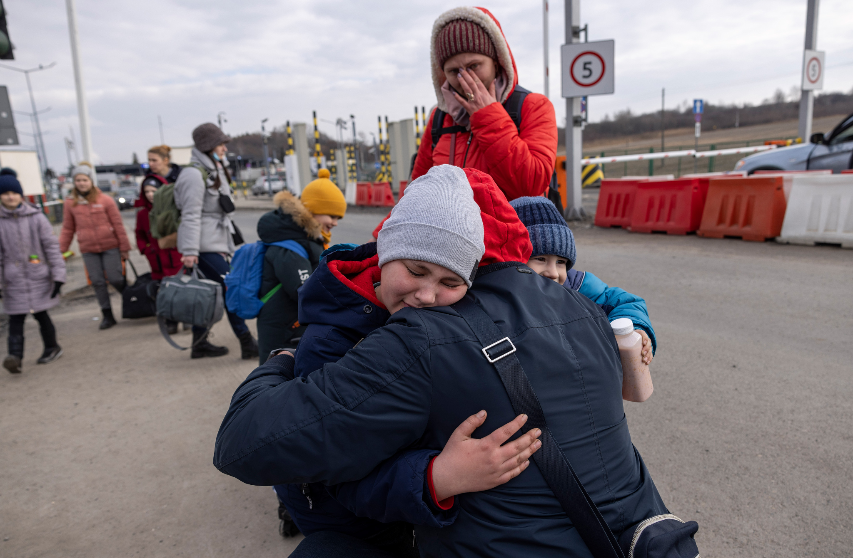

Eeuwige God,

Opeens is het een dagelijkse realiteit - een jong gezin bij de grens
Uit elkaar gescheurd door deze beangstigende oorlog.
Het is voor de meesten van ons niet voor te stellen, hoe dat is, zo dichtbij hier.
Daarom roepen we tot U, wees met hen allen, op de weg die ze moeten gaan.

De pijn om je kinderen een ongewisse toekomst in te sturen
De angst om je man los te laten
Het verdriet dat je basis, je gezin, uit elkaar gerukt wordt
We zien het, voelen mee en bidden tot U: wees nabij, geef hoop, laat een vonkje vertrouwen blijven branden zoals dat alleen door U kan.

En we bidden U ook: help ons zien dat we verschil kunnen maken
Ons te richten op U, zodat we mogelijkheden ontdekken
Ons inzetten om vrede en veiligheid te zaaien
Want hoe klein onze bijdrage ook mag zijn, met Uw hulp maken we verschil.

Amen

Zegen
The Blessing - Благословіння (Ukrainian version with English subtitles) | Elevation Worship cover

